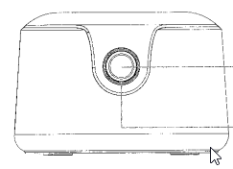
05 – Discos Ubuntu. Rendemento.

Material:
- Clonadora de discos TOOQ
- Manual da clonadora
- Un Disco SATA HDD
- Virtualbox coa máquina virtual de Ubuntu.

Procedemento:

Configuración previa da MV
- Realiza a configuración da estación de clonación cun disco duro que será accedido dende o ordenador.
- Configura o acceso ao disco dende a máquina virtual de maneira semellante a captura adxunta.
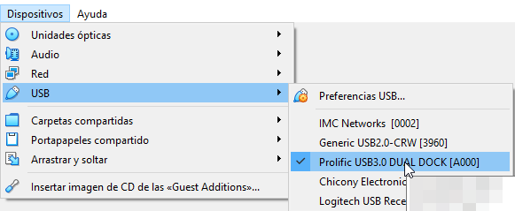
- Arrinca a máquina virtual e verifica o acceso ao disco duro dende a mesma, para elo achega unha captura coa evidencia 1. Fíxate que a etiqueta do teu disco duro debe ser o teu Nome e apelidos. Por exemplo nesta captura é “Nuevo Vol”. Achega unha captura como evidencia número 1.
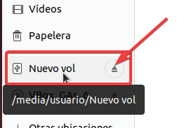

Emprego de discos de ubuntu.
- Buscamos a aplicación discos e executamos.
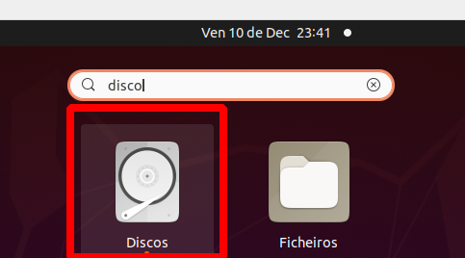

- Nesta ferramenta temos tres zonas importantes.
  - Información dos diferentes discos detectados no teu equipo, en función do que selecionemos poderemos actuar sobre el.
  - Opcións sobre as diferentes particións do disco.
  - Opcións sobre o disco completo para crear e restaurar imaxes.
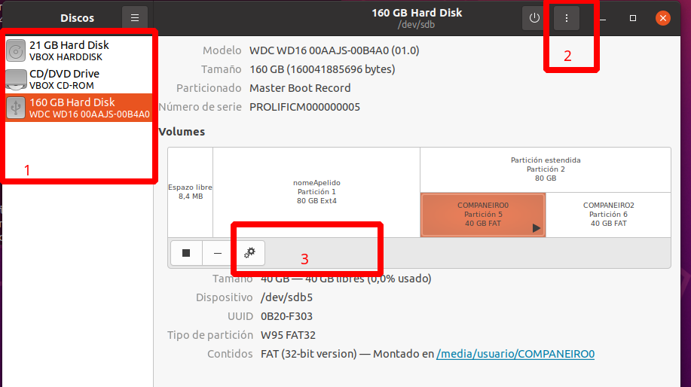

- Elimina todas as particións que temas creadas e logo formatea o disco co opción de GPT.
- Redimensiona a partición ao 50% [Adxunta captura na evidencia 2 ]

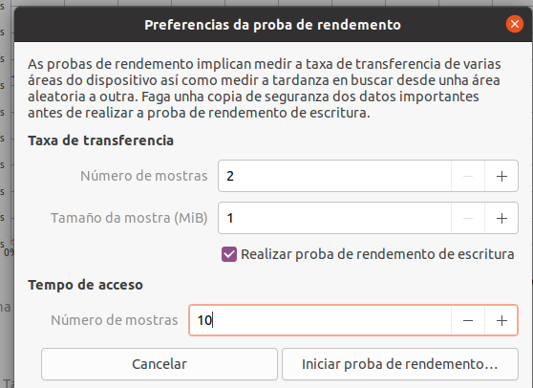
- Realiza un análisis de rendemento do teu disco, para elo emprega os seguintes parámetros.
  - Nº de mostras: 2
  - Tamaño da mostra: 1
  - Tempo de acceso , nº de mostras: 10
Pulsa en iniciar proba. Adxunta unha captura co resultado na evidencia nº 3.
- Realiza un novo análise de rendemento do teu disco, para elo emprega os seguintes parámetros. Pulsa en iniciar proba. Adxunta unha captura co resultado na evidencia nº 4.
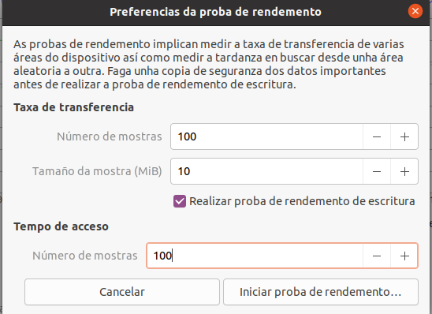

- Concordan os valores medidos cos esperados da descrición do disco? Existe unha diferencia considerable? Porque? Evidencia nª5.
- Realiza a mesma validación de rendemento agora cun disco SSD. Achega na evidencia 6 unha captura do rendemento obtido. Existe unha diferencia consirable cun HDD? Porque?

Evidencias:

Configuración previa da MV
- Arrinca a máquina virtual e verifica o acceso ao disco duro dende a mesma, para elo achega unha captura coa evidencia 1. [Inclúe unha captura] recorda que a etiqueta do disco ten que ser o teu nome+apelido.

Acceso ao disco.
- Redimensiona a partición ao 50% [Adxunta captura na evidencia . Con GPT.
- Realiza unha fotografía na cal se vexa a hora de inicio da clonación dun reloxo e os leds parpadeando.
- Realiza un novo análise de rendemento do teu disco, para elo emprega os seguintes parámetros. Pulsa en iniciar proba. Adxunta unha captura co resultado na evidencia nº 4.
- Concordan os valores medidos cos esperados da descrición do disco? Existe unha diferencia considerable? Porque? Evidencia nª5.
- Conecta o a estación de clonación ao ordenador e obtén unha captura dos dous discos clonados.
- Porque nesta captura aparece no disco clonado (disco 3) un espazo como non asignado? Xustifica na evidencia 6.
- Realiza a mesma validación de rendemento agora cun disco SSD. Achega na evidencia 6 unha captura do rendemento obtido. Existe unha diferencia considerable cun HDD? Porque?

